Наименование детского сада | Мини-центр «Балдаурен» СОШ №14
ФИО | Кабылбекова Данара Ускенбаевна
Должность | Воспитатель
Стаж работы | 19лет
Категория | 1
Тема | Образовательная область «Познание» Раздел: Ознакомления с окружающим миром Тема: «Апельсин»
Возрастная группа | Старшая группа

Организация проблемно-исследовательской деятельности на занятиях у детей старшей группы.
Тематическая неделя «Фрукты»
Задачи:
- Совершенствовать умения изучать окружающий мир всеми органами
чувств.
- Закрепление знаний детей о фруктах: апельсин
- Закрепление знаний о цветах, геометрических фигурах.
- Развивать речь детей через привитие навыков составления проблемных вопросов.
- Использовать опыт для нахождения истины.
-Воспитывать чувства удовлетворения, радости от проделанных открытий
Цель:
Через проблемно-исследовательскую деятельность развивать в детях
умение решать проблемные задачи.
Билингвальный компонент: апельсин-апельсин

Ход занятия:
Психологический настрой « Пожелания»
-Ребята я вам желаю здоровья и много улыбок! А вы ,что друг другу хотите пожелать!
-Счастье!
-Солнца!
-Друзей!
Знакомство с апельсином.
Загадка С оранжевой кожей,
На мячик похожий,
Но в центре не пусто,
А сочно и вкусно.
Далее определили, геометрическую форму апельсина.( Круг)
Назвали цвет апельсина.(Оранжевый)
Далее стали дети размышлять и дискуссировать на мой вопрос « Как получить оранжевый цвет, если в красках такого цвета нет. А нам но нужен?»
Смешивания красок на палитре красного и желтого цвета. (Дети увидели результат)
Развитие слухового восприятия.
Совместно определили, что апельсин не звенит. А значит, он беззвучный.(Дети сами проверяли)
Развитие тактильного восприятия.
Чтобы лучше узнать апельсин, я предложила детям ощутить на ощупь апельсин и яблоко. И выявить гладкая или шероховатая поверхность у этих фруктов. Предложила им закрыть глаза , проводя поочередно рукой то по яблоку, то по апельсину. Тактильные ощущения позволяют им мысленно сравнивать различные поверхности и удивиться многообразию окружающей его природы.

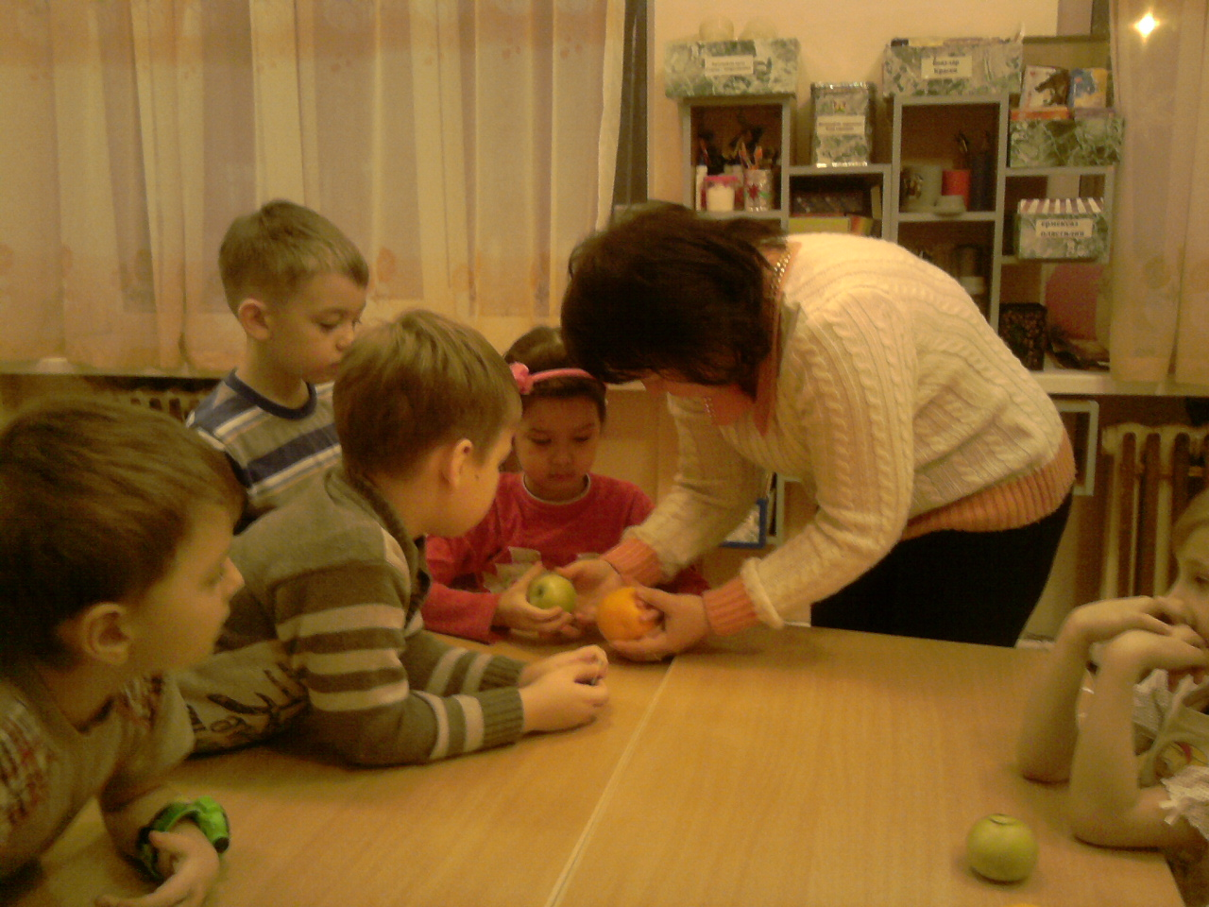
Физминутка Вот так апельсин! (встали)
Оно (руки в стороны)
Соку сладкого полно (Руки на поясе)
Руки протяните (протянули руки вперед)
Апельсин сорвите (руки вверх)
Стал ветер веточку качать(качаем вверху руками)
Трудно апельсин достать (подтянулись)
Подпрыгну, руки протяну( подпрыгнули)
И быстро апельсин сорву (хлопают в ладоши над головой)

Вопрос детям: « Как вы думаете, апельсин тонет в воде или нет?»(Дети, путем обсуждения решали этот вопрос, в итоге мнения детей разошлись.
Вопрос: « Для чего надевают людям плавательный жилет, когда они идут плавать?» Тут дети ответили сразу же – Чтобы не утонуть. Вот кожура у апельсина –это то же самое, что и жилет для человека.
Предложила детям попробовать ,так ли это на самом деле. Защищает ли в воде кожура апельсин?
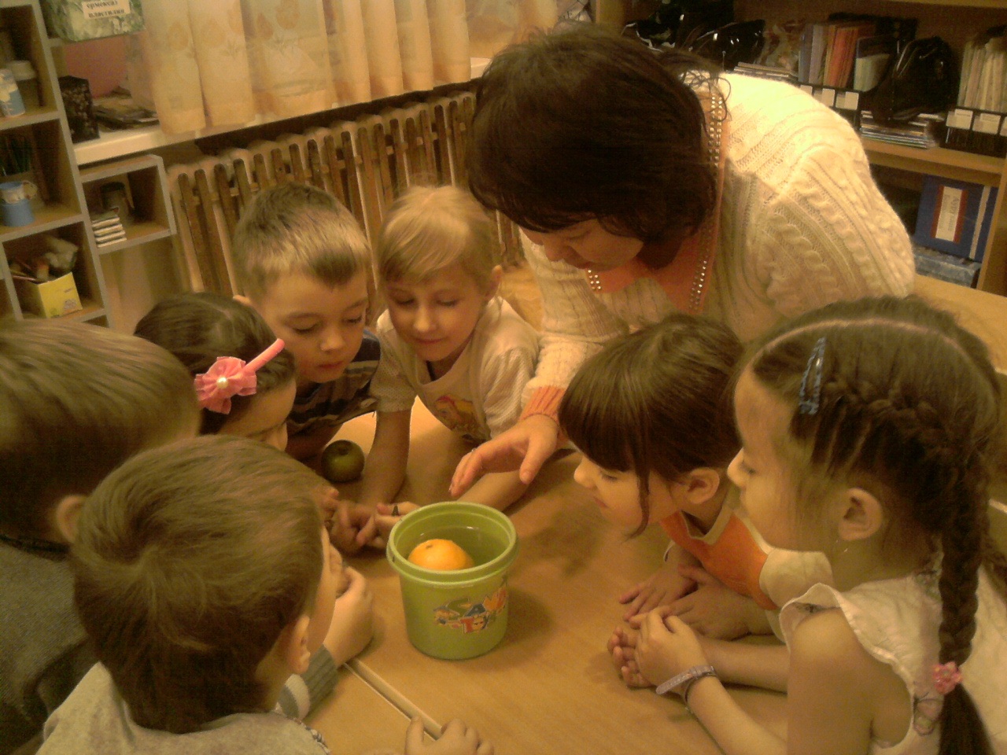
( И любопытные глаза детей- это то ,чего я добивалась)
Познакомила детей с кожурой апельсина. Рассказала, что кожура, кроме общеизвестного хозяйственного применения на цедру, настои, варенье и.т.п. идет еще на приготовление апельсиновое масло .
Очистила апельсин от кожуры. Напомнила ,все тот же пример с жилетом спасательным.
И вот апельсин пошел ко дну.
Рассказала детям о том, что благодаря наличию в апельсинах комплекса витаминов и других биологически активных веществ, эти цитрусовые рекомендуют для профилактики и лечения гиповитаминозов, заболеваний печени ,сердца и сосудов, обмена веществ. Пектины которые содержатся в апельсинах, способствуют улучшению процесса пищеварения.
Апельсиновый сок полезен и нужен всем - и здоровым ,и больным, здоровые смогут сохранить свое здоровье, а больные вернуть его, если будут употреблять сок правильно и в меру, Стакан(250мл) апельсинового сока покрывает суточную потребность организма взрослого человека в витамине С. Именно витамин С поддерживает функционирование иммунной системы в нормальном состоянии. Натуральный сок из апельсина получить легко на соковыжималке.
Для приготовления сока следует использовать плоды спелые, здоровые, без признаков порчи. Их нужно тщательно помыть, разрезать пополам и выдавить сок, можно использовать специальное приспособление для приготовления апельсинового сока - соковыжималка или отжимают сок из апельсина ручным прессом через марлю.
Так я и показала. Дала попробовать сок ребятам.
Рефлексия : - Что нового узнали?
Что вам понравилось?
Самостоятельное подгруппами приготовление апельсинового
сока.

Дидактический материал для работы вне занятий для закрепления знаний о фрукте «Апельсин»
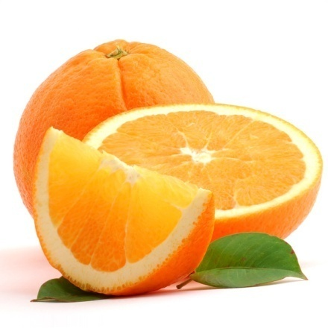
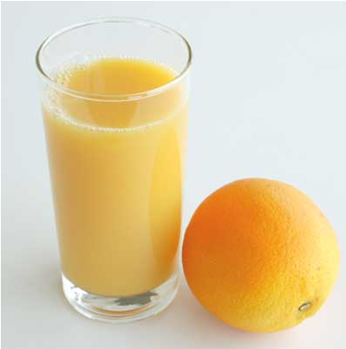
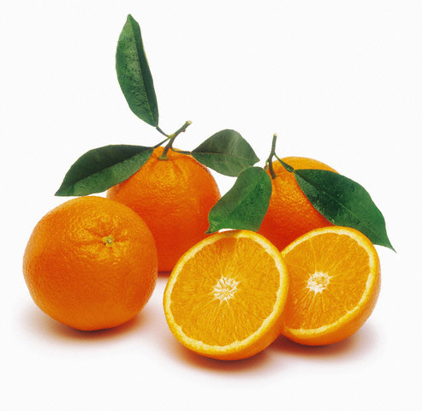

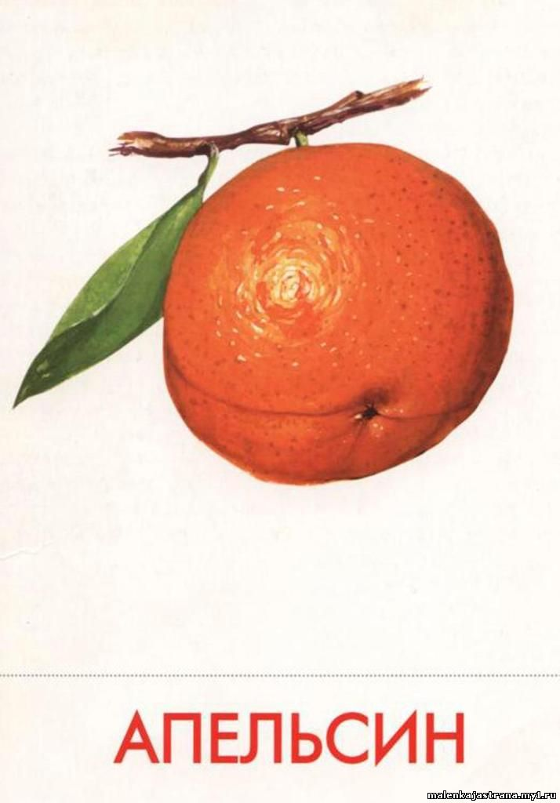

Апельсин - круглый ярко-оранжевый плоя покрытый толстой кожурой. Если срезать кожуру, то мякоть можно легко разделить на дольки. Растут плоды апельсина на высоких вечнозеленых деревьях с округлой кроной и блестящими листьями. Апельсин - родственник лимона, мандарина, грейпфрута и других цитрусовых.
Едят апельсины свежими или готовят джемы, цукаты. Из кожуры получают апельсиновое масло, из которого потом делают фруктовые напитки. Апельсиновый сок - один из самых полезных и вкусных фруктовых соков.
Родина апельсинов - Китай, поэтому раньше их называли «китайскими яблоками». Сейчас апельсины выращивают и в Африке, и в Америке, и в Австралии. Они хорошо плодоносят в теплом климате - с одного дерева можно собрать почти триста килограмм апельсинов.
В нашей стране апельсины появились двести лет назад. Князь Меньшиков построил в Петербурге дворец с оранжереями для выращивания апельсинов и назвал его «Ораниенбаум», что в переводе с немецкого означает «апельсиновое дерево». Екатерина II приказала поселение возле этого дворца именовать городом и присвоила герб: оранжевое дерево на серебряном поле.

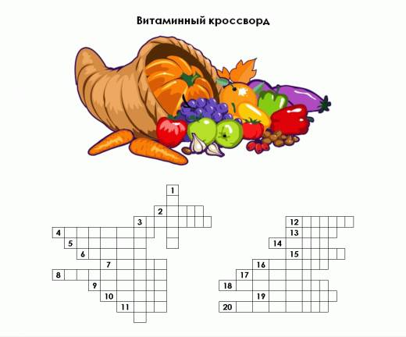

1.Круглое, румяное, оно растет на ветке.
Любят его взрослые, и маленькие детки.

2.Она всё лето зелёного цвета,
А ранней осенью - красная с просинью.

3. Близнецы на тонкой ветке
Все лозы родные детки.
Гостю каждый в доме рад.
Это сладкий ...

4. С виду он как рыжий мяч,
Только вот не мчится вскачь.
В нём полезный витамин -
Это спелый ...

5.Маленькая печка с красными угольками.

6. Этот фрукт на вкус хорош
И на лампочку похож.

7. Желтый цитрусовый плод
В странах солнечных растёт.
Но на вкус кислейший он,
А зовут его ...

8. Две сестры летом зелены,
к осени одна краснеет, другая чернеет.

9. Далеко на юге где-то
Он растет зимой и летом.
Удивит собою нас толстокожий…

10. Знают этот фрукт детишки,
Любят есть его мартышки.
Родом он из жарких стран
В тропиках растет ...

11. Круглобока, желтолица,
Может с солнышком сравниться.
А душистая какая, мякоть сладкая такая!
Мы поклонники отныне королевы поля…

12. Что за скрип? Что за хруст?
Это что еще за куст?
Как же быть без хруста, если я …

13. Круглый бок, желтый бок,
Сидит в грядке колобок.
Врос в землю крепко. Что же это ?

14. Раскололся тесный домик
На две половинки.
И посыпались оттуда
Бусинки-дробинки.

15. Хотя я сахарной зовусь,
Но от дождя я не размокла,
Крупна, кругла, сладка на вкус,
Узнали вы, кто я? ...

16. Маленький, горький, луку брат.

17. Золотая голова - велика, тяжела.
Золотая голова - отдохнуть прилегла.
Голова велика, только шея тонка.

18. Неказиста, шишковатая,
А придет на стол она,
Скажут весело ребята:
"Ну, рассыпчата, вкусна!"

19. За кудрявый хохолок
Лису из норки поволок.
На ощупь - очень гладкая,
На вкус - как сахар сладкая.

20. Как на нашей грядке выросли загадки.
Сочные да крупные, вот такие круглые.
Летом зеленеют, к осени краснеют.

карандашом поэтапно
Шаг первый. Будем рисовать целый апельсин и две дольки около него. Первым делом рисуем прямоугольники, в которые мы впишем все упомянутые сочные вещи.

Шаг второй. В самом большом квадрате обрисовываем круг, который касается его краев, в других изображаем дольки.
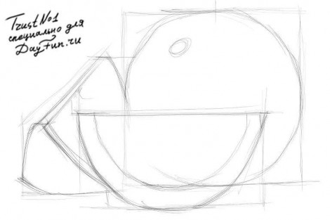

Шаг третий. Легкой штриховкой мы нанесем тени на края, дольки же заштрихуем полностью, но не сильно прижимая карандаш

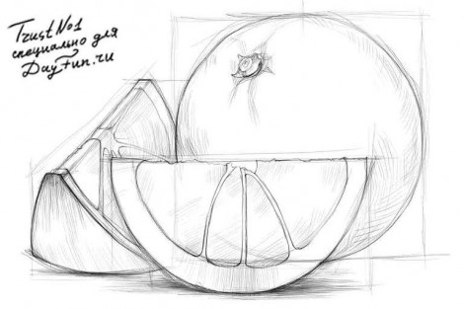

Шаг четвертый. Убираем квадраты, которые хорошо нам послужили, и подправляем пропущенные места штриховкой, либо стираем ненужные ластиком.
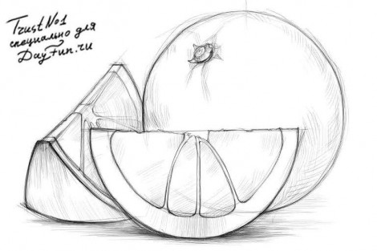
Шаг пятый.
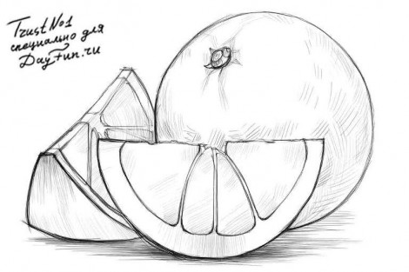

Известно, что всего один апельсин в день обеспечивает дневную норму витамина С. Впрочем, эти данные несколько занижают достоинства фрукта. В среднем по величине апельсине весом 150 граммов, аскорбиновой кислоты гораздо больше - не 100, а 130% дневной потребности. И это еще не все. В апельсине очень много пищевых волокон, а это очень важно для тех, кто следит за своим весом. Волокна помогают создавать чувство сытости: они разбухают, увеличивая объем пищи, и способствуют медленному выведению углеводов. После апельсина чувство сытости сохраняется до 4 часов. При этом апельсины низкокалорийны - в одном фрукте содержится всего 70 - 90 калорий.

